

**TỔNG CÔNG TY ĐIỆN LỰC MIỀN BẮC**

**CÔNG TY DỊCH VỤ ĐIỆN LỰC MIỀN BẮC**

–––––🙞🟑🙝–––––



**TÀI LIỆU HƯỚNG DẪN SỬ DỤNG**

**PHẦN MỀM QUY TRÌNH THÍ NGHIỆM CBM**

**HÀ NỘI, NĂM 2022**

## *Lưu ý trong quá trình nhập liệu:*

* Anh/chị không upload file với tên file chứa ký tự tiếng việt quá dài, có ký tự đặc biệt như () ! # / …
* Giá trị chiết giảm, phần trăm chiết giảm là chiết giảm cho giá trị dự toán trước thuế.
* Có thể chọn giao nhiệm vụ cho nhiều đơn vị cùng thực hiện cùng 1 YCTN.
* Khi nhập KL HD: Nếu anh chị đã có file mẫu trước đó thì ko cần làm bước 1, nhưng nên tải lại để update theo mẫu mới nhất của hệ thống.
* Khảo sát lập duyệt phương án có thể bỏ qua nếu không có thông tin.
* Không cần phải thực hiện thí nghiệm hết tất cả các thiết bị cũng có thể bàn giao kết quả được, sau khi bàn giao KHÔNG thực hiện thí nghiệm được tiếp.
* Sau khi bàn giao, không được phép nhập thêm Khối lượng phát sinh.
* Bước 6 Thực hiện thí nghiệm, đã validate không cho phép nhập quá số lượng còn lại của thiết bị.

Sau khi truy cập vào hệ thống bằng đường link: [*http://thinghiem.pchy.vn/auth/login*](http://thinghiem.pchy.vn/auth/login) và đăng nhập bằng tài khoản và mật khẩu đã được cấp. Anh chị sẽ nhìn thấy giao diện dashboard đầu tiên, từ giao diện này, anh chị tiếp tục thao tác đến các chức năng khác trong quy trình.

1. Danh sách Yêu cầu thí nghiệm

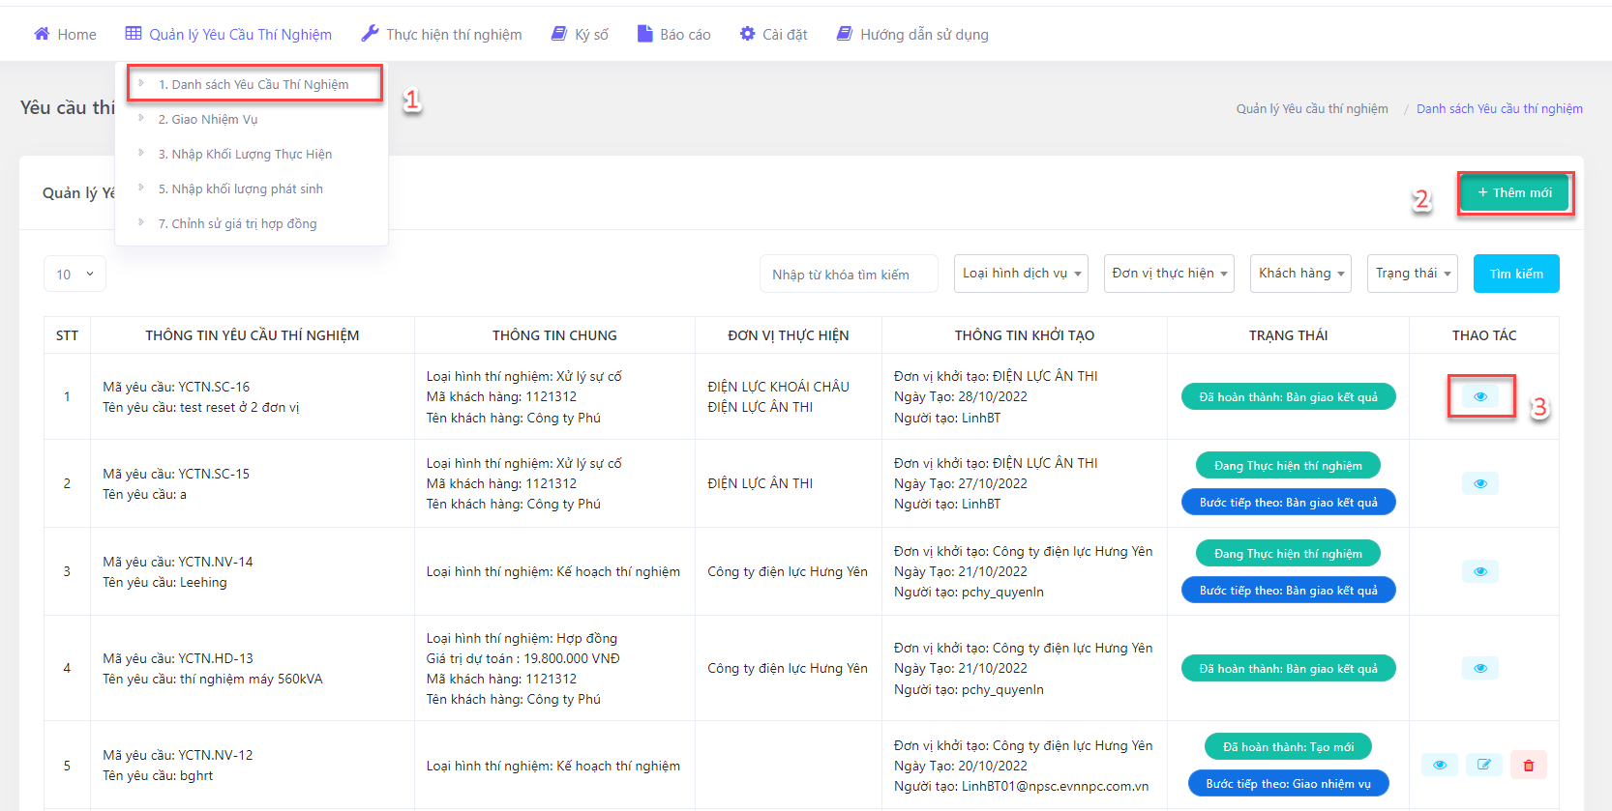

1. Tạo mới Yêu cầu thí nghiệm

Anh chị nhấn vào Menu Quản lý yêu cầu thí nghiệm sau đó nhấn vào “Danh sách yêu cầu thí nghiệm” sau đó nhấn vào (1) để Thêm mới.

Đầu tiên, anh chị chọn loại YCTN

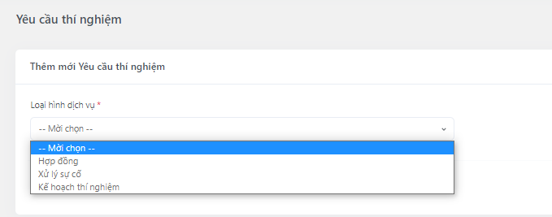

Hệ thống hiện tại đang thiết lập 3 loại hình YCTN đó là Hợp đồng, xử lý sự cố hoặc Kế hoạch thí nghiệm. Khi anh chị chọn vào từng loại sẽ hiển thị ra các ô để nhập dữ liệu riêng cho từng loại.

Ví dụ khi nhấn vào Hợp đồng, giao diện sẽ hiển thị các trường thông tin

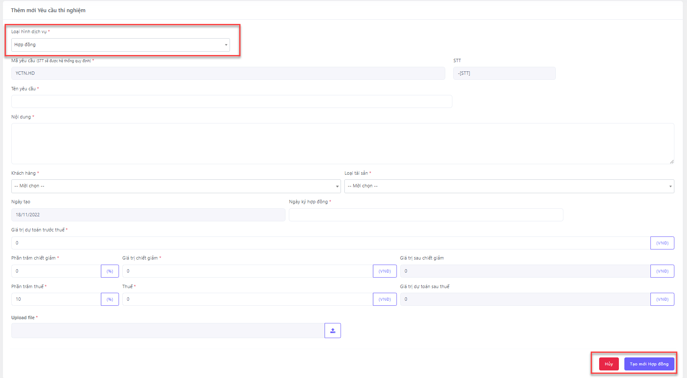

Anh chị nhập đầy đủ thông tin và kiểm tra lại 1 lần nữa trước khi nhấn Nút Tạo mới hợp đồng để lưu lại dữ liệu.

*Lưu ý “giá trị chiết giảm, phần trăm chiết giảm” là chiết giảm cho giá trị dự toán trước thuế, 2 ô này sẽ ảnh hương dữ liệu lên nhau, riêng giá trị chiết giảm được làm tròn đến 2 số thập phân sau dấu phẩy.*

1. Giao nhiệm vụ

Sau khi Tạo mới Yêu cầu thí nghiệm thành công, anh chị vào Danh sách YCTN sau đó nhấn vào Bước tiếp theo là Giao nhiệm vụ hoặc Tìm kiếm bằng mã TCTN trên giao diện Giao nhiệm vụ

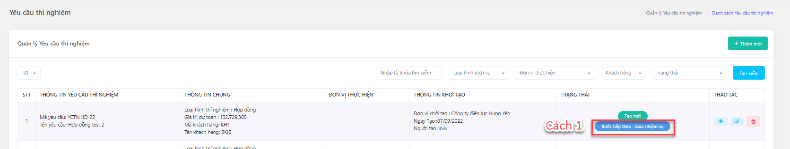

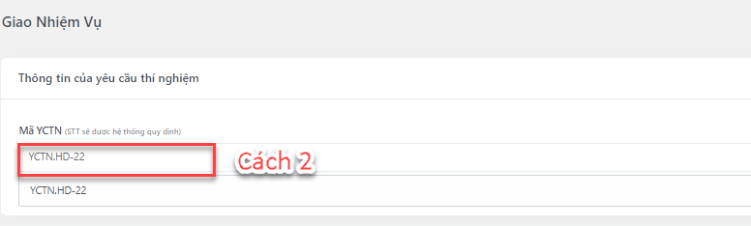

Sau khi tìm kiếm được đúng Hợp đồng anh chị cần Giao nhiệm vụ, anh chị bổ sung đầy đủ thông tin, chọn đúng đơn vị cần giao nhiệm vụ.

*Lưu ý có thể chọn giao nhiệm vụ cho nhiều đơn vị cùng thực hiện cùng 1 YCTN*

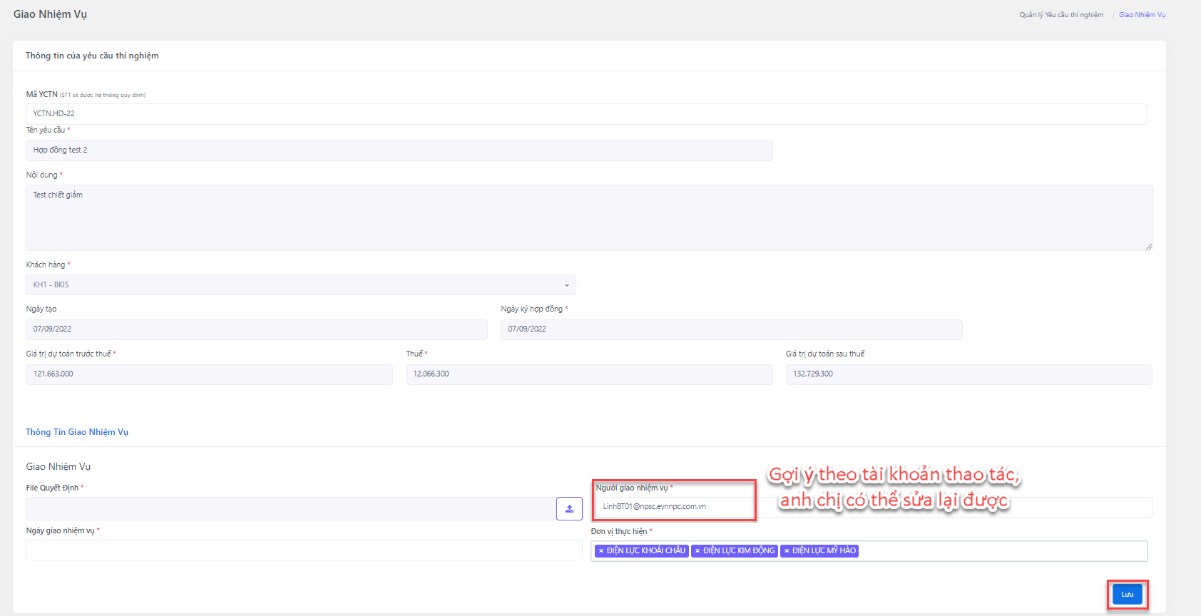

1. Nhập khối lượng thực hiện

Tương tự như bước 3, anh chị có 2 cách để tìm kiếm được mã YCTN. Sau khi tìm kiếm được mã YCTN mong muốn, anh chị có 2 cách để nhập khối lượng hợp đồng:

Cách 1: Nhập tay từng thiết bị

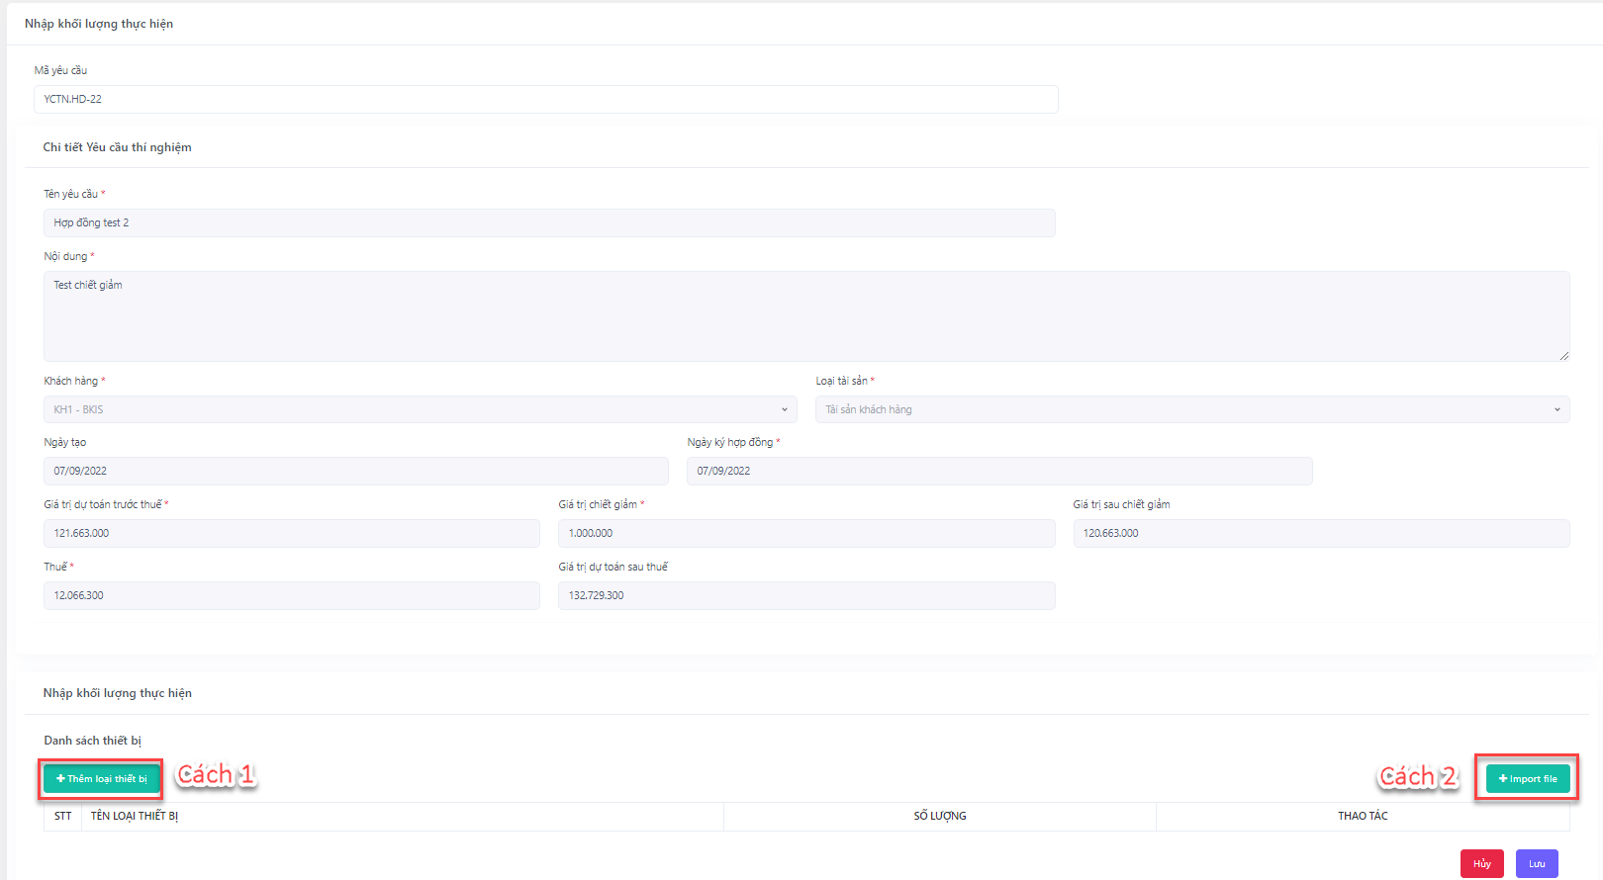

Nhấn Thêm loại thiết bị, anh chị sẽ thấy popup hiện lên và bổ sung thông tin theo thứ tự 1=>2.

* Mã thiết bị do hệ thống tự sinh từ mã YCTN + STT tăng dần
* Tên thiết bị người dùng tự nhập
* Loại thiết bị chọn từ 24 loại hiện có
* Số lượng thiết bị của mỗi loại thiết bị

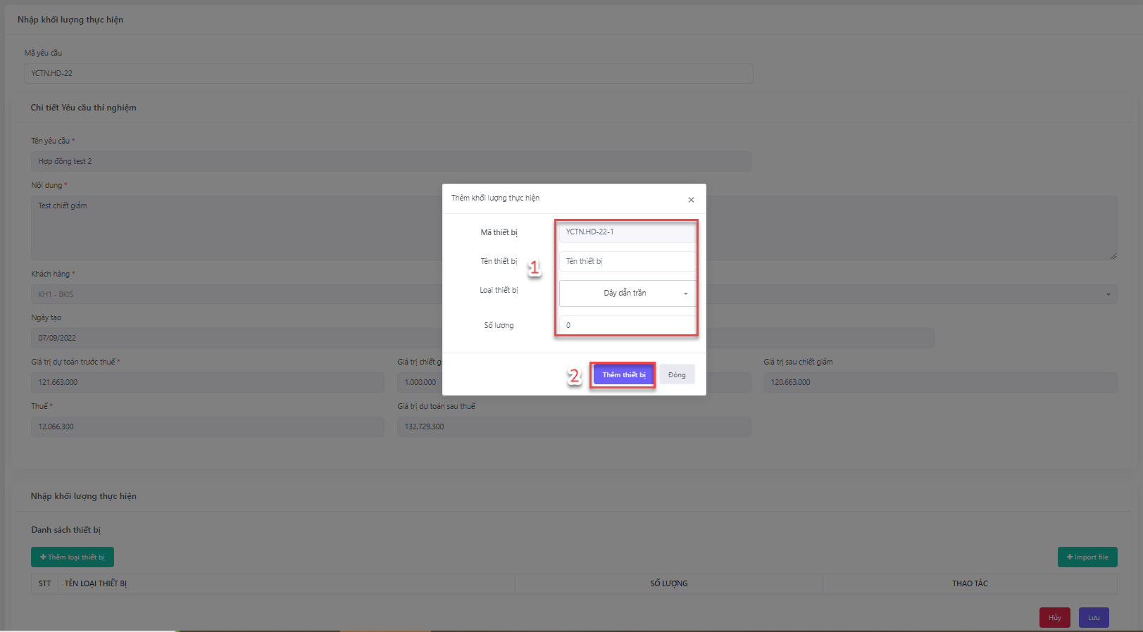

Cách 2: import file upload

Anh chị nhấn vào Import file, sau đó hệ thống sẽ hiển thị popup để anh chị tải lên file import của mình theo thứ tự 1=>2=>3

*Lưu ý: nếu anh chị đã có file mẫu trước đó thì ko cần làm bước 1, nhưng nên tải lại để update theo mẫu mới nhất của hệ thống.*

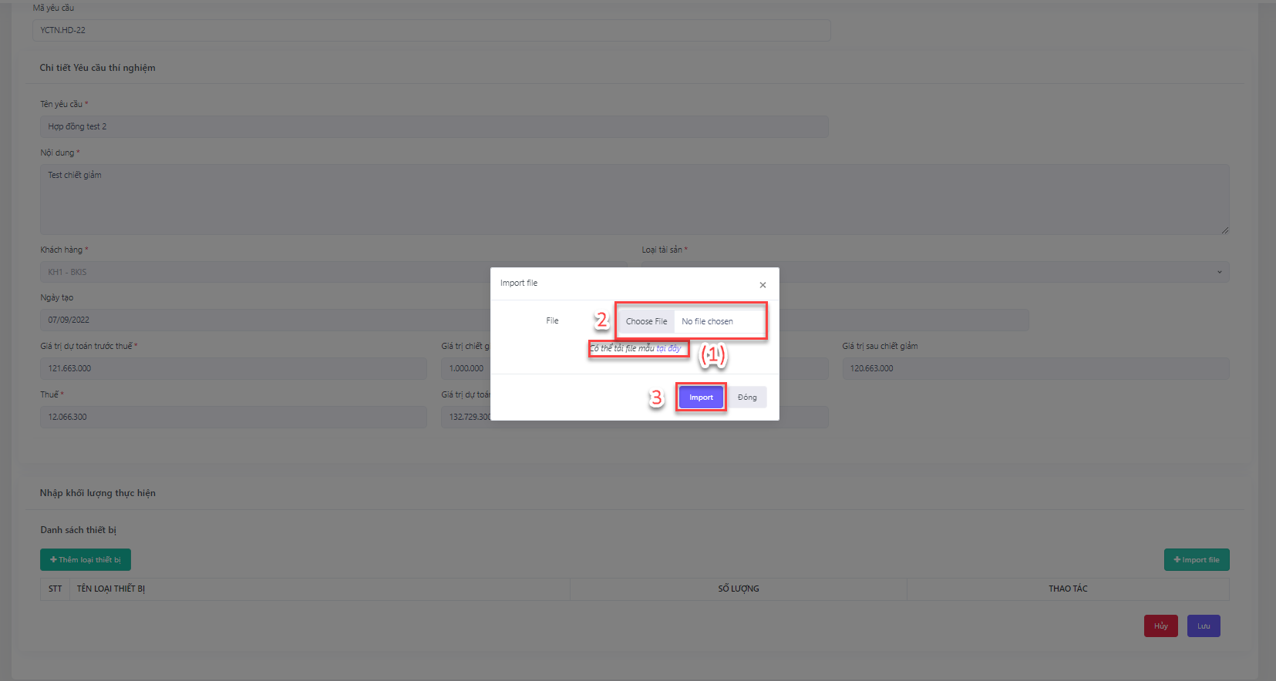

*Lưu ý: khi nhập thông tin bằng excel, với trường thông tin Mã loại thiết bị anh chị copy đúng mã Loại thiết bị ở sheet bên cạnh vào sheet đang nhập liệu.*

Bước nhập khối lượng phát sinh tương tự như bước Nhập khối lượng thực hiện. Sau khi đã bàn giao kết quả, không được phép nhập Khối lượng phát sinh nữa.

1. Khảo sát, lập duyệt phương án

Tương tự như bước 3, anh chị có 2 cách để tìm kiếm được mã YCTN. Sau khi tìm kiếm được mã YCTN mong muốn anh chị bổ sung đầy đủ thông tin vào bước này.

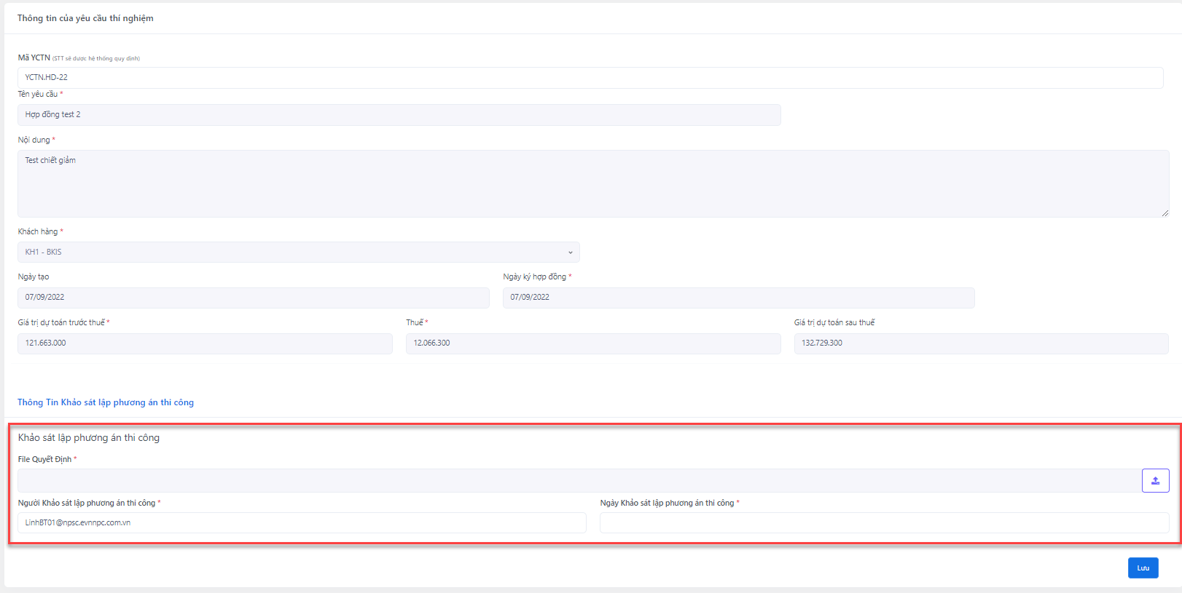

*Lưu ý: bước này có thể bỏ qua nếu không có thông tin.*

1. Thực hiện thí nghiệm

Anh chị tìm kiếm mã YCTN tương tự như cách bên trên. Sau khi tìm được đúng YCTN, anh chị nhấn nút Thao tác để tiến hành thực hiện nhập thông tin thí nghiệm cho thiết bị.

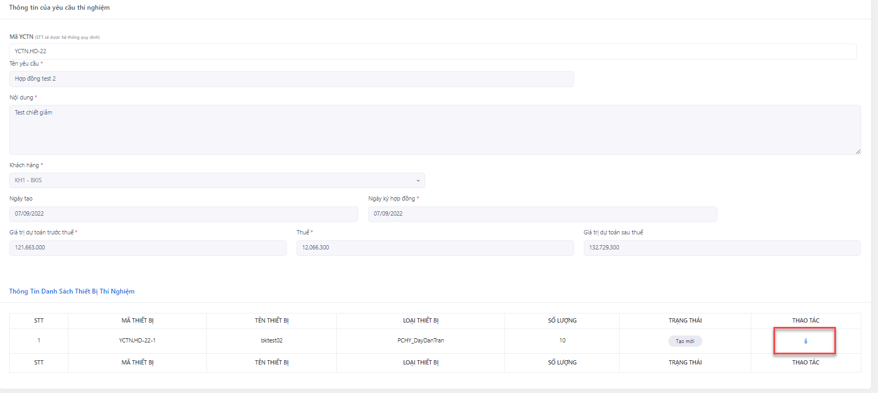

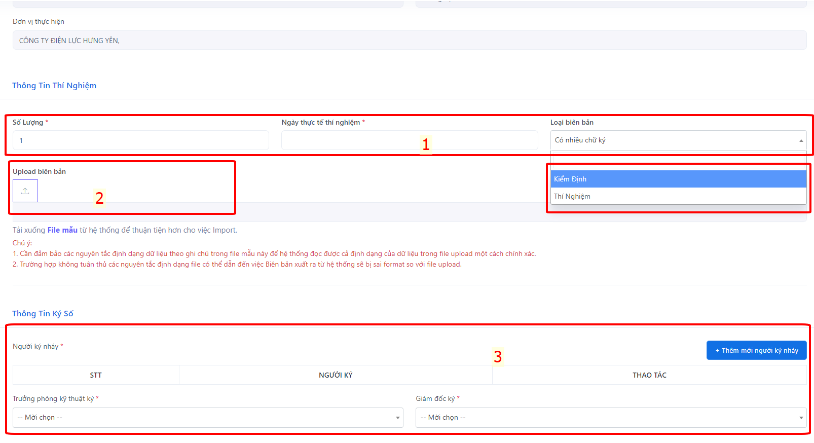

Ở (1) Anh chị nhập số lượng thiết bị có trên 1 BB, ngày thực tế thí nghiệm và chọn Loại BB là “Kiểm định” hoặc “Thí nghiệm”

Sau đó ở (2) anh chị upload BB lên hệ thống, chú ý định dạng .doc .docx .pdf đều được.

Tiếp tục chọn người ký cho BB ở vị trí ký nháy (có thêm tùy ý số vị trí ký nháy), chữ ký nháy sẽ ký ở bên trái Text Họ và tên người ký, ký trưởng phòng kỹ thuật và ký giám đốc.

Ngoài ra, anh chị có thể preview BB sau khi upload để kiểm tra lại.

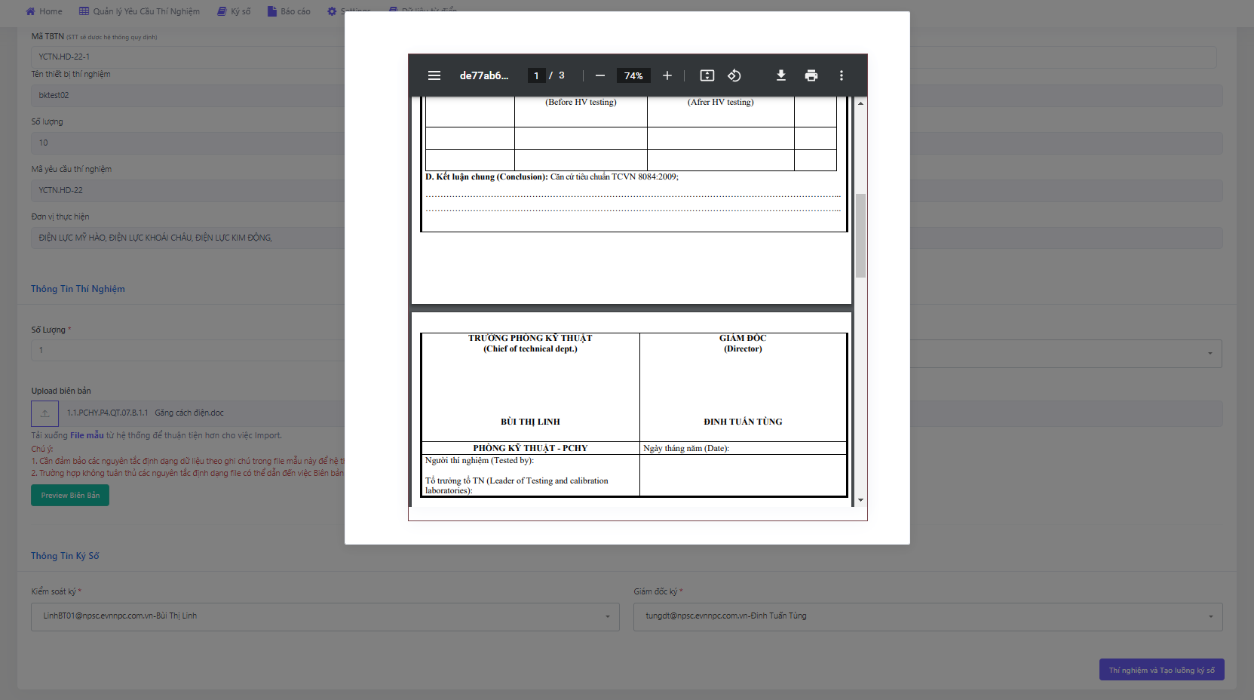

Sau cùng khi đã bỏ sung đầy đủ thông tin, anh chị nhấn nút Thí nghiệm và tạo luồng ký số để hoàn thành việc thí nghiệm và chọn người ký cho BB.

***Lưu ý: Không được nhập quá số lượng còn lại của thiết bị đó ở mục (1) Số lượng.***

1. Ký nháy

* Anh chị thực hiện ký lần lượt theo thứ tự đã chọn người ký nháy (nếu có nhiều vị trí).
* 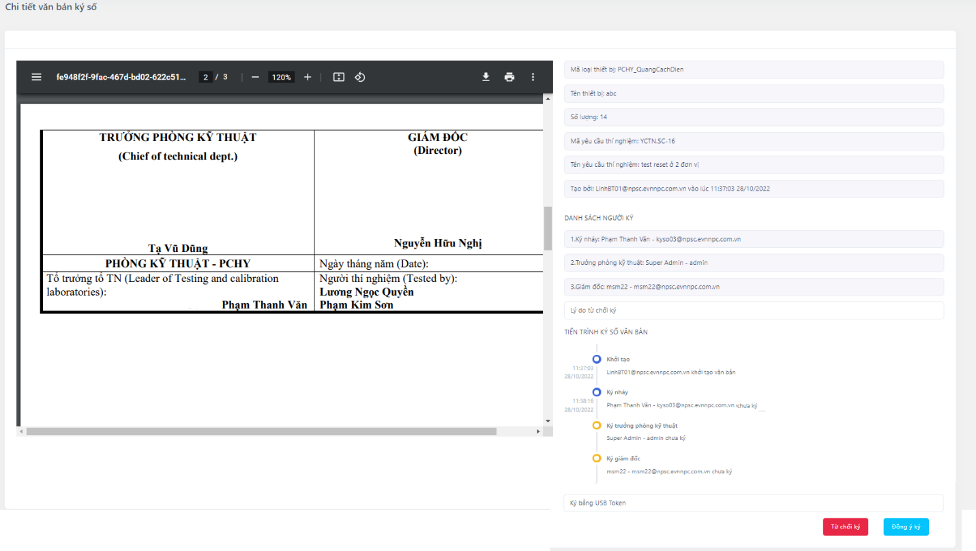
* Sau khi ký xong, chữ ký nháy sẽ được chèn ở bên trái Tên người ký.
* 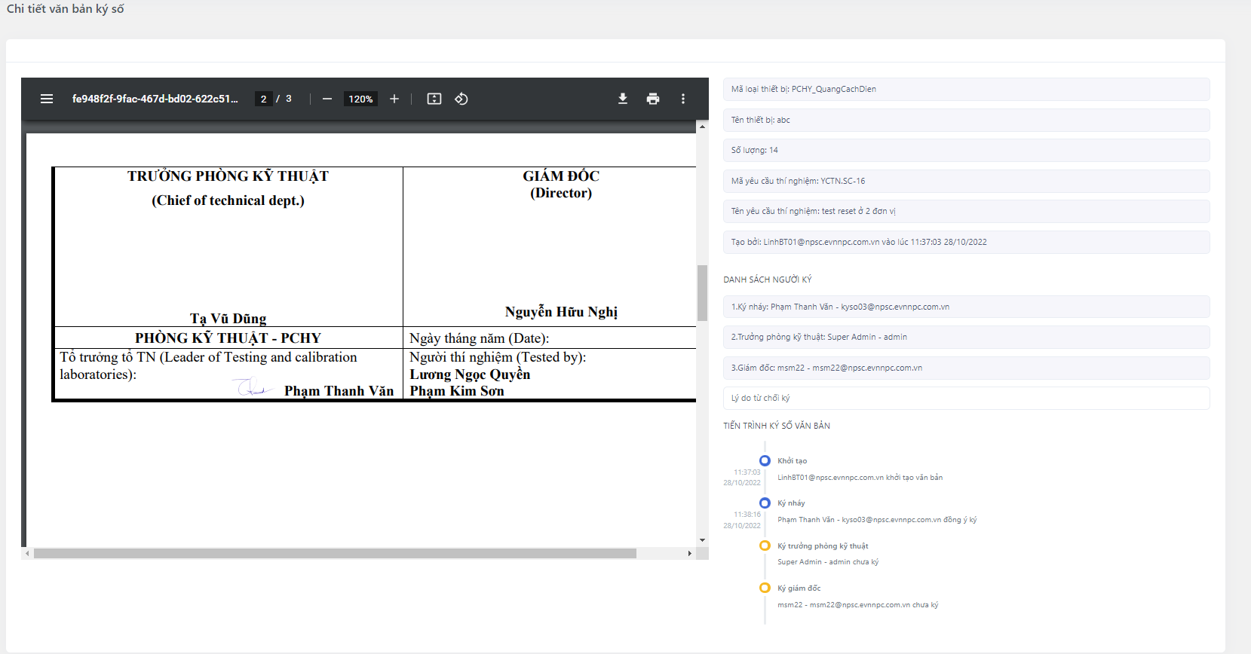

1. Ký kiểm soát

* Sau khi tất cả những người ký nháy ký xong, người có BB cần ký số ở vị trí ký kiểm soát vào phần văn bản chờ ký để ký những BBTN người ký là chính mình. Các tài khoản khác không có quyền ký, anh chị sẽ vào phần Toàn bộ văn bản để theo dõi thêm.

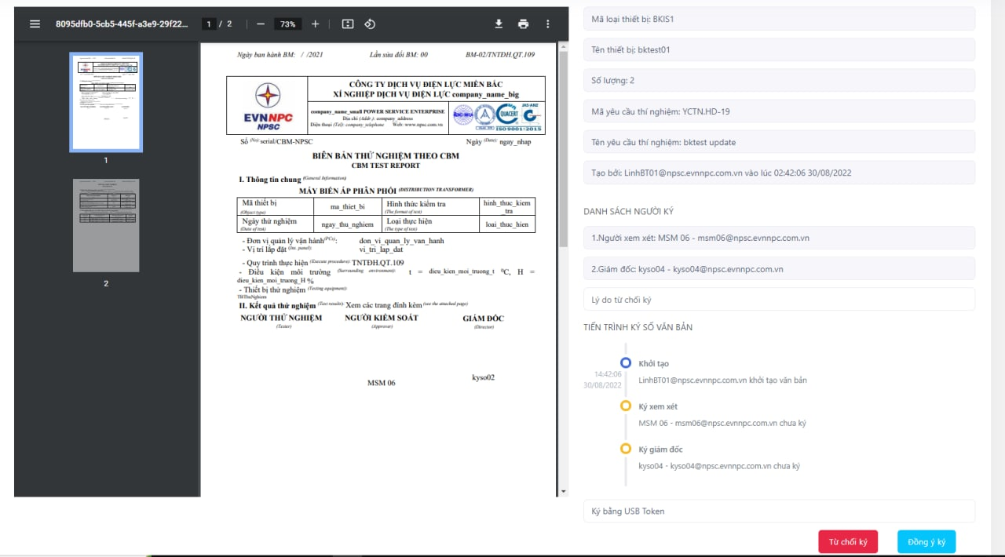

* Anh chị có quyền Đồng ý ký và từ chối ký.
* Khi đồng ý ký, BBTN sẽ được chuyển sang ký Giám đốc.
* 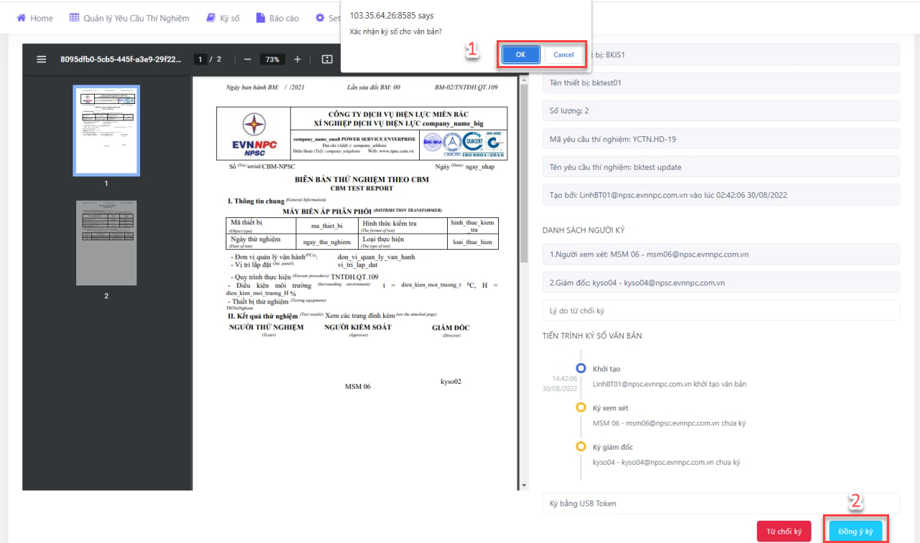
* 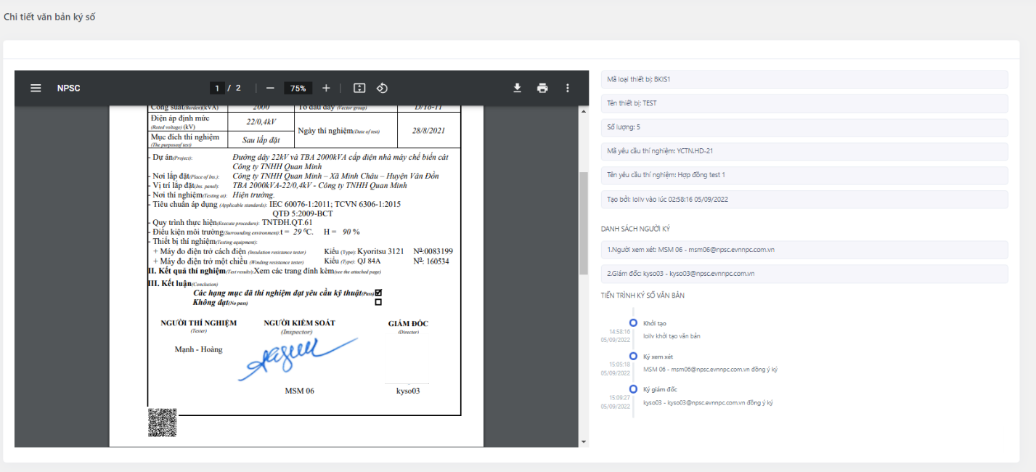
* Khi từ chối ký, BB sẽ được hoàn trả về trạng thái thực hiện thí nghiệm để upload lại.

1. Ký giám đốc

* Phần ký giám đốc tương tự như ký trưởng phòng kỹ thuật. Chữ ký của Giám đốc sẽ có bao gồm cả phần dấu đỏ (tuy nhiên chưa có mẫu dấu thực tế để minh họa).

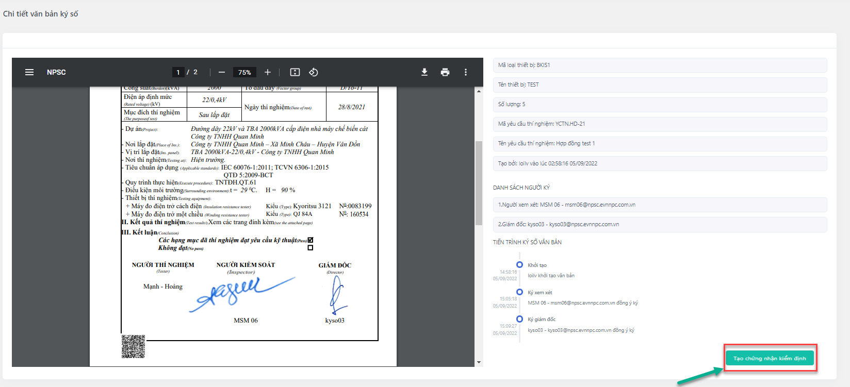

1. Ký giấy chứng nhận kiểm định

* Nếu BB là BB kiểm định, sau khi ký xong BB sẽ hiển thị 1 nút để upload giấy chứng nhận kiểm định.
* Anh chị có thể upload giấy chứng nhận kiểm định bằng 2 cách.
* Cách 1: Vào xem chi tiết BB sau đó nhấn nút tạo mới chứng nhận kiểm định như ảnh trên
* Cách 2: Vào mục Tất cả VB, sau đó nhấn Tạo mới giấy chứng nhận kiểm định
* 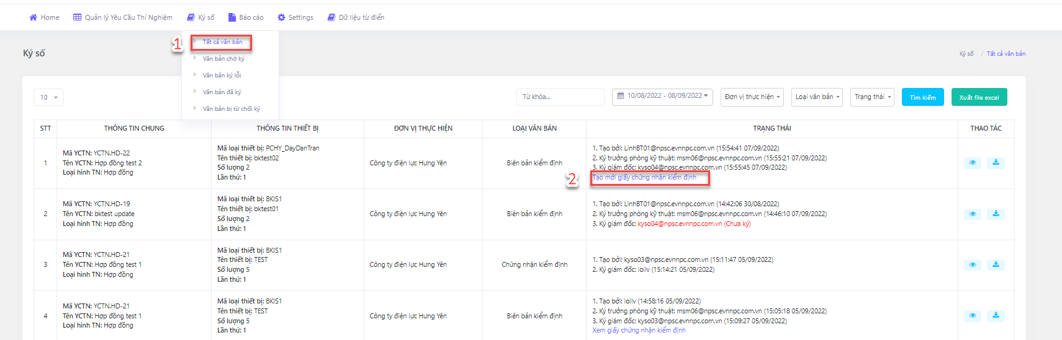
* Sau đó, anh chị upload file chứng nhận kiểm định, chọn người ký và nhấn nút Tạo mới để lưu thông tin
* 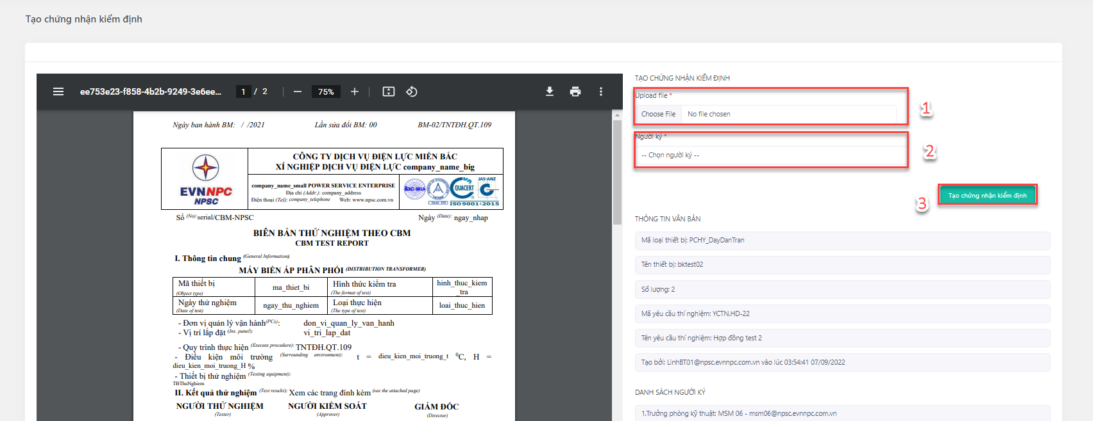
* Khi upload xong chứng nhận kiểm định thì chứng nhận đó sẽ ở mục chờ ký của tài khoản được chọn ký, người dùng thao tác ký như bình thường, tương tư như ký ở các vị trí khác.

1. Bàn giao kết quả

* Bước kết thúc quy trình, ghi nhận quá tình đã bàn giao BB trong thực tế.
* 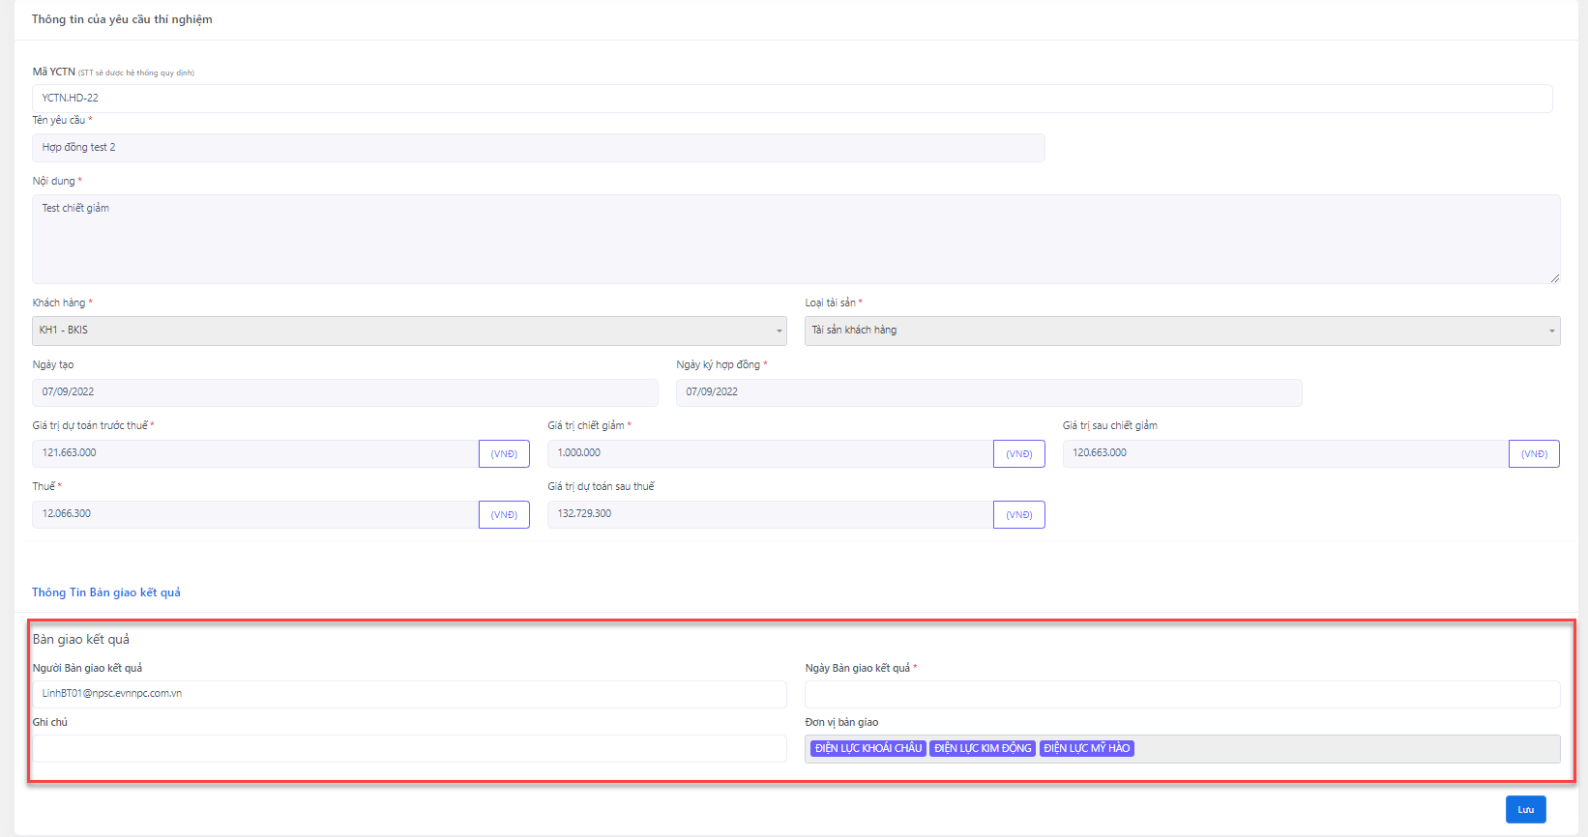
* *Lưu ý không cần phải thực hiện thí nghiệm hết tất cả các thiết bị cũng có thể bàn giao được, sau khi bàn giao KHÔNG được phép thực hiện thí nghiệm được tiếp.*